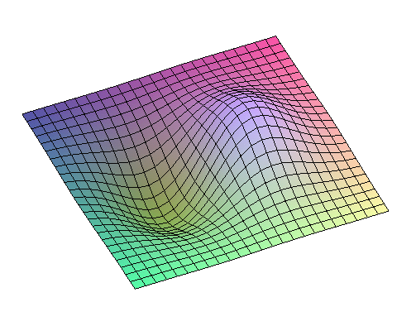
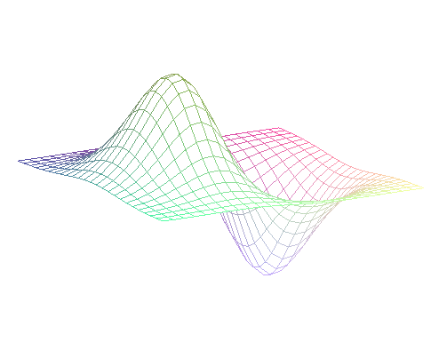
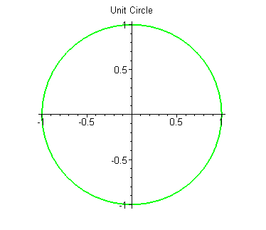
1
基本概念

數與坐標系統為學習微積分最基本的概念，而這些課題在高中的數學裡早已是耳熟能詳。本章將為這些基礎的主題做一個簡單的複習，此外對Maple尚生疏的讀者也可以藉由本章來熟悉Maple的基本運算。附錄A對Maple的介面操作有一個簡潔的說明，而附錄B與C則介紹了Maple的基本語法。如果需要查詢某個特定指令的用法，您可以查閱本書的附錄D，或者由Maple的線上求助系統來找尋。

1.1 實數系與基本代數運算 1-2
1.2 平面坐標與圖形 1-9
1.3 不等式 1-19
1.4 直線的斜率 1-24
1.5 直線方程式 1-29
1.6 圓與二次方程式 1-36

1.1 實數系與基本代數運算
數(numbers)的產生是為了計量物體的大小或多寡，而為了計算數與數之間的運算，各種代數方法也因應而生。本節將介紹數的分類，以及聯繫它們之間的基本代數運算。

1.1.1 實數
自然界裡最簡單的數為整數(integers)，如$−2, −1, 0, 1, 2, 3,⋯$等均為整數。整數的比值稱為有理數(rational numbers)，當然比值的除數不能為零。換句話說，若p可以寫成
$p=\frac{m}{n}, m,n∈\text{整數}, 且n≠0$ (1.1.1)
則p為有理數，其中m稱為分子(numerator)，而n稱為分母(denominator)。當然，每一個整數也都是有理數，因為整數可看成是分母為1的分數。

無法表示成(1.1.1)式的數稱為無理數(irrational numbers)。許多無理數您或許早已耳熟能詳，諸如$π, \sqrt{2,} \sqrt{3}⋯$等均屬無理數。有理數與無理數可由它們的小數位數來區分。有理數會有循環小數的存在，也就是說，從某一個位數開始，小數的位數即由固定長度的重複數字所組成，如
$\frac{1}{2}=0\text{.}\text{500000}⋯$ $\frac{2}{3}=0\text{.}\text{666666}⋯$
$\frac{3}{\text{11}}=0\text{.}\text{272727}⋯$ $\frac{5}{7}=0\text{.}\text{714285714285714}⋯$
無理數的小數位數則永遠不重複，例如
$π=3\text{.}\text{1415926543}\text{.}\text{.}\text{.}\text{.}\text{.}$，$\sqrt{2}=1\text{.}\text{414213562}\text{.}\text{.}\text{.}\text{.}\text{.}$，$\sqrt{3}=1\text{.}\text{732050808}\text{.}\text{.}\text{.}\text{.}\text{.}$
等均是無理數。

實數(real numbers)為有理數與無理數結合成的集合(set)。如果把所有的有理數與無理數繪於一條數線上，它們將佈滿整個實數軸。實數加上虛數(imaginary numbers)則構成了整個完整的數系。本書以符號$ℜ$來代表實數。因虛數不在本書的討論範圍，故先略去它的介紹。

於Maple的運算裡，數一樣可以概分為實數與虛數，而實數可再區分為精確數(exact numbers)與近似值(approximate numbers)。凡是整數、分數，或者是$π, \sqrt{2,} \sqrt{3}, \text{sin}(1),⋯$等均是屬於精確數，而帶有小數點的數則稱為近似值，或稱之為浮點數(floating point numbers)。

Maple在運算時會盡可能保持數的精確度，而不會自動把精確數化成浮點數，除非用特定的函數來轉換它。下面的範例為Maple的數字計算練習。

$π, \sqrt{2,} \sqrt{3}⋯$等均是屬於精確數，而其運算結果亦為一精確數。 | > (sqrt(2)+Pi)*sqrt(3);
evalf指令則可以把精確數化成近似值。右式中的百分比符號%係代表上一個輸出，即$(\sqrt{2}+π)\sqrt{3}$。 | > evalf(%);
函數的引數若為浮點數，則Maple會把所得的結果用浮點數來表示。若引數為一精確數，則保留函數的原式，直到強迫把它轉換成浮點數為止。 | > sqrt(2),sqrt(2.0);
$\frac{7}{\text{31}}$為有理數，把它化成具有40個位數的近似值之後，可以發現小數點之後第16個位數起便開始循環。 | > evalf(7/31,40);
取120個有效數字，$\sqrt{2}$的小數位數還是未循環。事實上，$\sqrt{2}$本身即為一個無理數。 | > evalf(sqrt(2),120);
$π$也是一個無理數，所以小數點後面的數字亦不循環。 | > evalf(Pi,120);

1.1.2 基本數學運算
若x為實數，且n為正整數，則x的n次方定義為
$x^{n}=x⋅x⋅x⋅⋯⋅x$ (n個x)
其中x稱為基數(base)，而n稱為指數(exponent)或次方(power)。下表列出了一些有關指數的運算公式。

設x與y均為實數，且m, n為整數，則
$x^{0}=1$， $x≠0$  $x^{m}⋅x^{n}=x^{m+n}$  $(x^{m})^{n}=x^{\text{mn}}$  $(\text{xy})^{m}=x^{m}y^{m}$ | ${\left(\frac{x}{y}\right)}^{m}=\frac{x^{m}}{y^{m}}$， $y≠0$  $\frac{x^{m}}{x^{n}}=x^{m}−x^{n}$， $x≠0$  $x^{−n}=\frac{1}{x^{n}}$， $x≠0$

指數的表示式可以和帶有根號的表示式互換，下表列出了二者互換的法則。

$\sqrt{x}=x^{1/2}$，  $\sqrt[3]{x}=x^{1/3}$， | $$x≥0$$  $$x∈ℜ$$
$\sqrt[n]{x}=x^{1/n}$， | 若n為偶數，則必須$x≥0$  若n為奇數，則$x∈ℜ$

下面列舉了一些Maple有關指數的運算，其間並探討了平時於計算上可能常遭遇到的有趣問題。

$x^{1/2}=\sqrt{x}$。 | > x^(1/2);
$8^{1/3}=\sqrt[3]{8}=2$，但Maple並未把它求值為2。 | > 8^(1/3);
將$8^{1/3}$化成浮點數，得到2.0 | > evalf(%);
將$(−8)^{1/3}$化成浮點數，可以猜測其值應為$−2\text{.}0$，但右式中其值卻不是$−2\text{.}0$，而是一個複數?! | > evalf((-8)^(1/3));

因為$(−2)^{3}=−8$，故$(−8)^{1/3}$的值應為$−2\text{.}0$，但於上面的例題中，把$(−8)^{1/3}$化成浮點數，但是卻得到$(−8)^{1/3}=−1+1\text{.}\text{732}I$，為什麼？這是一個相當有趣且值得探討的問題，設
$$(−8)^{1/3}=x$$
等號兩邊同取3次方，可得
$$((−8)^{1/3})^{3}=x^{3}$$
所以
$x^{3}=−8$ (1.1.2)
很顯然的，$−2\text{.}0$僅是$x^{3}=−8$的一個解，由此可以猜得$x=−1+1\text{.}\text{732}I$與$x=−1−1\text{.}\text{732}I$是它的另一組共軛複數解(conjugate complex solution)。利用solve指令可驗證此一結果：

solve指令求得$x^{3}=−8$的三個解，分別為$−2, −1−\sqrt{3}I$與$−1+\sqrt{3}I$。 | > solve(x^3=-8,x);
用evalf指令把上式化成浮點數，可觀察到$−1+1\text{.}\text{732}I$與$−1−1\text{.}\text{732}I$果然是$x^{3}=−8$的一組共軛複數解。 | > evalf(%);

事實上，於Maple的表示式$x^{y}$中，若y不是正整數(non-integer)，且x與y至少有一個為浮點數(或是用evalf指令來轉換$x^{y}$為浮點數)，則Maple以
$x^{y}=\text{exp}(y\text{*ln}(x))$
來計算$x^{y}$ (exp與ln函數將於第八章中介紹)。於是，Maple以$\text{exp}(\frac{1}{3}\text{ln}(−8))$來計算$(−8)^{1/3}$，但因$\text{ln}(−8)$只在複數平面上有定義，故Maple將它轉換為浮點數之後，回應一個複數。

若希望Maple能回應$(−8)^{1/3}=−2$，則可利用surd指令。Maple用surd(x,n)指令來計算$\sqrt[n]{x}$，因此surd(x,n)可以說是$x^{1/n}$的另一個版本，但它的求值方式和$x^{1/n}$稍有不同。當n為奇數時，其求值法則為：
若$x≥0$，則$\text{surd}(x,n)=x\hat{(}1/n)$
若$x<0$，則$\text{surd}(x,n)=−(−x)\hat{(}1/n)$

若n為奇數，則利用surd計算$\sqrt[3]{−8}$，可得$\sqrt[3]{−8}=−2$。 | > surd(-8,3);
計算$\sqrt[5]{−3}$。因$−3<0$，故surd(-3,5)回應$−3^{1/5}$。 | > surd(-3,5);
將$−3^{1/5}$轉換成浮點數，得到一個負數。 | > evalf(%);
若不以surd來計算$\sqrt[5]{−3}$，則得到一組共軛複數。 | > (-3.)^(1/5);
繪出$x^{1/3}$的圖形。當$x<0$時，$x^{1/3}$會回應一個複數根，故無法在直角坐標裡繪圖，因此，於$x<0$小於零的部份並沒有任何圖形。 | > plot(x^(1/3),x=-6..6,y=-1.8..1.8,  > numpoints=200);  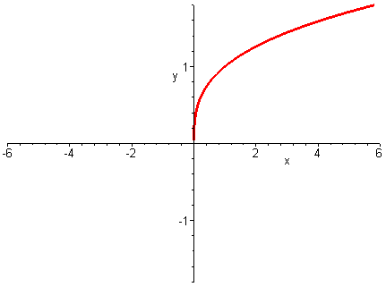
因3為奇數，當 $x<0$時$\text{surd}(x,3)=$ $−(−x)^{1/3}$，故於$x<0$的部分可以繪出圖形。 | > plot(surd(x,3),x=-6..6,y=-1.8..1.8);  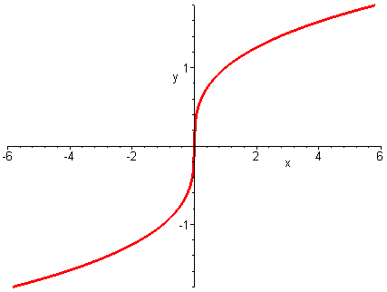
有理化(rationalization)運算係把分數中，帶有根號的分母化成不帶根號的數學式。例如，
$\frac{1}{\sqrt{2}}=\frac{\sqrt{2}}{\sqrt{2}\sqrt{2}}=\frac{\sqrt{2}}{2}$ (兩邊同乘$\sqrt{2}$)
$\frac{1}{3+\sqrt{2}}=\frac{3−\sqrt{2}}{(3+\sqrt{2})(3−\sqrt{2})}=\frac{3−\sqrt{2}}{3^{2}−2}=\frac{3−\sqrt{2}}{7}$ (利用公式 $(a+b)(a−b)=a^{2}−b^{2}$ )

下面的練習係利用Maple來求解各種基本的數學運算。

simplify指令可以將$x^{m}x^{n}$化簡為$x^{m+n}$。 | > simplify(x^m*x^n);
Maple會自動將帶有根號的分母有理化。 | > 1/sqrt(3);
$1/(3+\sqrt{2})$的分母雖然帶有根號，但Maple並沒有自動將它有理化。 | > 1/(3+sqrt(2));
利用rationalize指令則可以強迫將數學式有理化。 | > rationalize(1/(3+sqrt(2)));
這是將分式有理化的另一個例子。 | > rationalize(1/(sqrt(x)+sqrt(y)+k));

習 題 1.1

- 有理數與無理數如何區別？
- 有理數乘上一個無理數，其結果應為有理數還無理數？
- 試計算並化簡下列各式。
(1) $9^{1/2}$ (2) $8^{1/3}$
(3) ${\text{63}}^{3/2}$ (4) $x^{2}⋅x^{3}$
(5) $5x^{0}$ (6) ${x^{\text{12}}}/{x^{7}}$
(7) $(3^{2})^{4}$ (8) $\sqrt[3]{−8}$
- 試將下列各分式有理化。
(1) $\frac{1}{\sqrt{3}}$ (2) $\frac{3}{\sqrt{x}}$
(3) $\frac{x}{\sqrt{x+y}}$ (4) $\frac{1}{1+\sqrt{x}}$
- 於實數系裡，$(−2)^{1/4}$是否存在？為什麼？
- 試以Maple的plot指令繪出$y=x^{x}, x>0$的圖形，並且由圖中判別，當x趨近於0時，y的值約為多少?

1.2 平面坐標與圖形
本節將介紹平面坐標與方程式圖形的一些基本概念，以及如何利用Maple的基本語法，來繪製出方程式的圖形。

1.2.1 平面坐標
於直角座標系統(rectangular coordinate system)中，平面裡任何一點$P(x,y)$均可由橫坐標(x坐標)與縱坐標(y坐標)來表示。若P點在x坐標的讀數為a，於y坐標的讀數為b，則稱P點的坐標為$(a,b)$，記為$P(a,b)$。

【例題1.2.1】 試以Maple於直角坐標系統裡，定出下列各點的位置：
$P(2,3), Q(2,−1), R(−3,−2), S(−1,2), T(−2,3)$。
【解】 利用plot指令，便可在平面上定出這幾點的位置：

用plot指令畫出P, Q, R, S與T的位置。設定style=point則是告訴Maple不要用線段把這些點連接起來。  讀者不妨於右圖中，嚐試著找出P, Q, R, S與T這5點分別是圖上的哪一點，並用筆把它們標上去。 | > plot([[2,3],[2,-1],[-3,-2],[-1,2],  > [-2,3]],style=point);  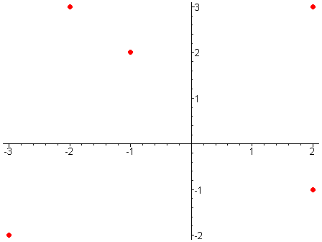

由上圖可以看出P是位於第一象限，S與T位於第二象限，R位於第三象限，而Q位於第四象限。
❖

1.2.2 兩點之間的距離
在一數線上，任意兩點a與b的距離可以寫成$\left| b−a \right|$，而中點為$(a+b)/2$。例如7與12的距離為$\left| \text{12}−7 \right|=5$，而其中點則為$(7+\text{12})/2=9\text{.}5$。

於平面上任意兩點之間的距離可由畢式定理(Pythagoream Theorem)求得。由畢式定理可知，直角三角形斜邊的平方等於另兩邊的平方和。因此，如圖1.2.1所示，於平面上任意兩點$P_{1}(x_{1},y_{1})$與$P_{2}(x_{2},y_{2})$之間的距離d可以寫成
$$d^{2}={\left(x_{2}−x_{1}\right)}^{2}+{\left(y_{2}−y_{1}\right)}^{2}$$
兩邊開平方，即可得兩點之間的距離公式為
$d=\sqrt{{\left(x_{2}−x_{1}\right)}^{2}+{\left(y_{2}−y_{1}\right)}^{2}}$ (1.2.1)
而連接$P_{1}(x_{1},y_{1}), P_{2}(x_{2},y_{2})$之線段的中點$P_{m}$可以推導得
$P_{m}=\left(\frac{x_{1}+x_{2}}{2},\frac{y_{1}+y_{2}}{2}\right)$ (1.2.2)
d
x
y
圖1.2.1 兩點之間的距離與中點
距離：
中點：

【例題1.2.2】試求兩點$(−3,−3), (3,7)$之間的距離與其連線的中點。
【解】分別利用(1.2.1)與(1.2.2)式，即可求得$(−3,−3), (3,7)$的距離與連線的中點：
距離：$d=\sqrt{(3−(−3))^{2}+(7−(−3))^{2}}=\sqrt{\text{136}}=2\sqrt{\text{34}}$
中點：$p_{m}=\left(\frac{3+(−3)}{2},\frac{7+(−3)}{2}\right)=\left(0, 2\right)$
下面的運算係以Maple來驗證本題所求得的結果：

由(1.2.1)式，可求得$(−3,−3)$與$(3,7)$之間的距離為$2\sqrt{\text{34}}$。 | > sqrt((3-(-3))^2+(7-(-3))^2);
evalf則可把$2\sqrt{\text{34}}$化成近似值。 | > evalf(%);
由(1.2.2)式可求得這兩點的中點。 | > [(3+(-3))/2,(7+(-3))/2];
繪出$(−3,−3)$與$(3,7)$兩點的連線，由圖中可看出其中點位於(0,2)，與所求得的數值吻合。 | > plot([[-3,-3],[3,7]]);  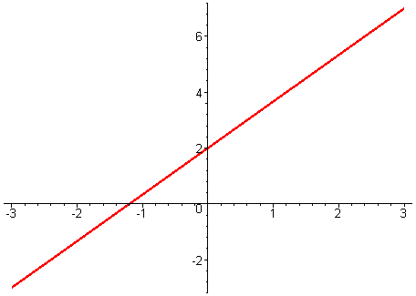

於Maple的student程式庫裡收錄了許多微積分常須用到的指令，其中的distance與midpoint二個指令便可分別用來求解線段的長度與其中點：

載入student程式庫。 | > with(student):
distance可求得兩點之間的距離。 | > distance([-3,-3],[3,7]);
midpoint則求出線段的中點。 | > midpoint([-3,-3],[3,7]);
利用distance指令亦可直接求得兩點之間的距離公式。 | > distance([x1,y1],[x2,y2]);
這是線段中點的公式。 | > midpoint([x1,y1],[x2,y2]);
❖

1.2.3 方程式的圖形
滿足方程式$f(x,y)=0$的解之集合稱為解集合(solution sets)。如果在直角坐標系統中把這些解描繪出來，則所得到的圖形稱為方程式的圖形(graph of an equation)。很顯然的，方程式圖形上的每一個點之坐標都必須滿足$f(x,y)=0$。
欲畫出方程式的圖形，可以依下列的步驟來進行：
- 找出一些(或所有，如果可能的話)滿足方程式之點的坐標。
- 於平面上標示出這些點。
- 以平滑曲線來連接所繪出的點。
於Maple的環境裡，您可以直接用plot指令來直接繪圖，但我們還是建議您以徒手繪出一兩個範例，因為熟悉方程式的繪圖有助於基本概念的釐清與數學的學習。接下來於Maple的環境裡，試著練習下面幾個方程式繪圖的範例。

繪出$y=x^{2}$的圖形，x的範圍取$−3$到3。 | > plot(x^2,x=-3..3);  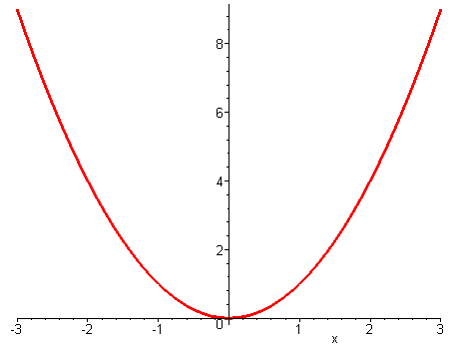
設定style=POINT則是告訴Maple以點來繪出函數的圖形。 | > plot(x^2,x=-3..3,style=POINT);  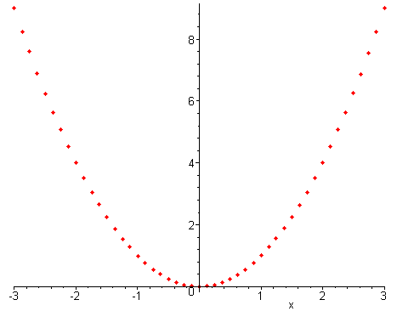
同時指定x與y方向的繪圖範圍。注意圖形於$x=1$處有一垂直線，這是因為方程式$y=1/(x−1)$於$x=1$時，其值並沒有定義(為無限大)，但Maple把所繪的圖形於繪圖範圍內均當成連續(continuous)，所以會有此垂直線產生。 | > plot(1/(x-1),x=-5..5,y=-5..5);  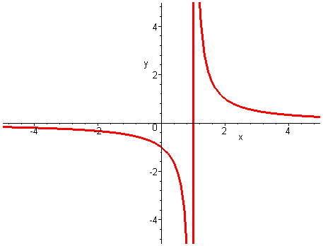

注意上圖中的垂直線並非方程式圖形的一部分，它只是一條假想線，當x的值越趨近於這條線時，方程式的圖形也就越貼近這條垂直線。於數學上，這條垂直線稱為垂直漸近線(vertical asymptote)。

加入discont=true選項，則Maple便不顯示任何的垂直漸近線。 | > plot(1/(x-1),x=-5..5,y=-5..5,  > discont=true);  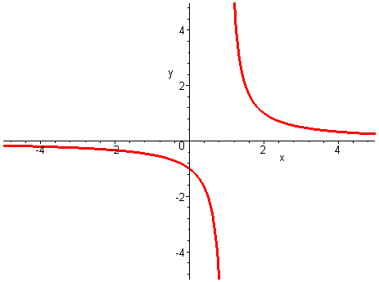
如果把繪圖範圍設為無限大(Infinity)，此時Maple會自動調整x方向繪圖的比例來繪製此圖。  右圖是$\text{sin}x/x$，$−∞<x<∞$的函數圖。注意在x軸的左右邊，Maple會自動標上 -infinity與infinity。 | > plot(sin(x)/x,x=-infinity..infinity);  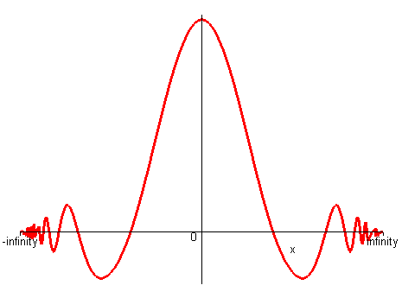
plot指令也可以同時繪製多個函數的圖形，並將它們放在同一張圖上來顯示。  於右例中，同時繪出$\text{sin}x$與$\text{cos}x$的圖形。 | > plot([sin(x),cos(x)],x=-2*Pi..2*Pi);  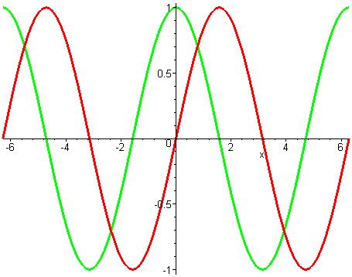

許多Maple的指令均附有選項，以便做不同的選擇，這些選項對於繪圖指令plot而言尤其重要。例如，想換個座標軸的顯示方式，或者是想為函數曲線塗上不同的顏色，只要在plot指令後面加個選項，Maple馬上把函數圖形換上新裝。讀者可以參閱附錄C來查看plot指令常用的選項及其簡單的說明。如果需要更詳盡的說明，可以鍵入 ?plot[options] 啟動Maple的線上求助系統來查詢。

同時畫出$\text{sin}x$與$\text{cos}x$的圖形，並指定$\text{sin}x$的圖形使用紅色來繪製，而$\text{cos}x$則使用藍色。 | > plot([sin(x),cos(x)],x=-2*Pi..2*Pi,  > color=[red,blue]);  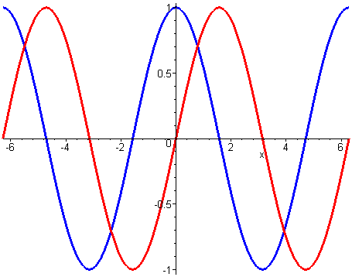
繪出$\text{sin}(x^{2})/(x+1)$的圖形，並指定使用的顏色為green(綠色)。 | > plot(sin(x^2)/(x+1),x=0..5,  > color=green);  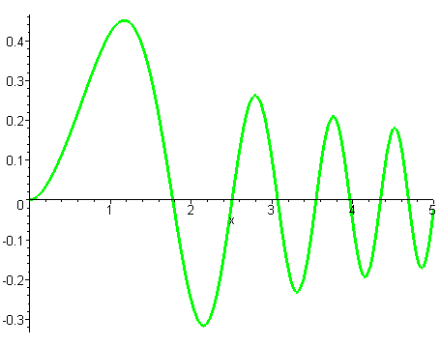
繪出$\text{sin}(x^{2})/(x+1)$的圖形，並把圖形加上外框。 | > plot(sin(x^2)/(x+1),x=0..5,  > axes=BOXED);  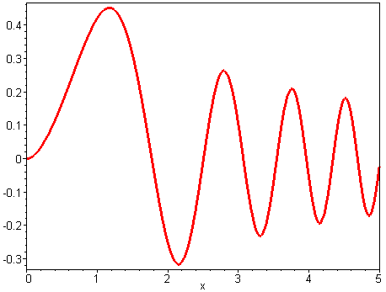
設定座標軸的刻度。y軸的刻度使用預設值，而x軸的刻度數目最少有2個。 | > plot(sin(x^2)/(x+1),x=0..5,  > tickmarks=[2,default]);  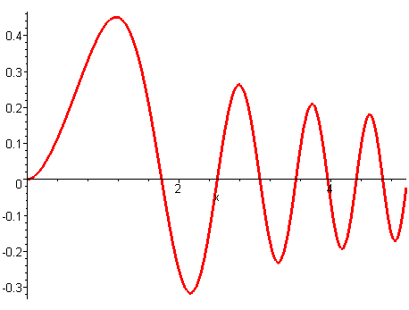
設定y軸於-0.3和0.3之座標處標上刻度，並把曲線的寬度設為3 (預設值為0)。 | > plot(sin(x^2)/(x+1),x=0..5,  > ytickmarks=[-0.3,0.3],thickness=3);  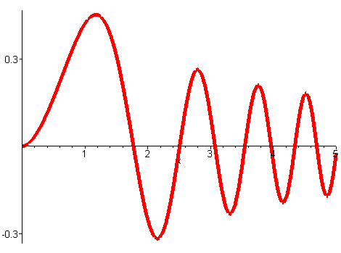

plot指令相當適合用來繪製方程式$y=f(x)$的圖形。如果方程式是以$f(x,y)=0$的型式來呈現(如$f(x,y)=x^{2}−y^{2}+\text{xy}−2=0$)，則有兩種方法來繪圖：

1. 若方程式$f(x,y)=0$可以化成$y=f(x)$的型式，則可以用plot指令來繪圖。
2. 以plots函數庫裡所提供的implicitplot指令來繪圖。

【例題1.2.3】 試繪出方程式 $x^{2}−y^{2}+\text{xy}=2$的圖形，繪圖範圍為$−6≤x≤6$。
【解】 plot指令並無法直接對方程式$x^{2}−y^{2}+\text{xy}=2$做圖，但可嚐試先把這個方程式化成$y=f(x)$的型式，然後再利用plot指令畫出$f(x)$的圖形。

設定變數$\text{eqn}=x^{2}−y^{2}+\text{xy}=2$。 | > eqn:=x^2-y^2+x*y=2;
由方程式eqn求解y，得到兩個解。 | > sol:=solve(eqn,y);
取出第一個解，然後對它做圖，可得到右邊的圖形。 | > plot(sol[1],x=-4..4);  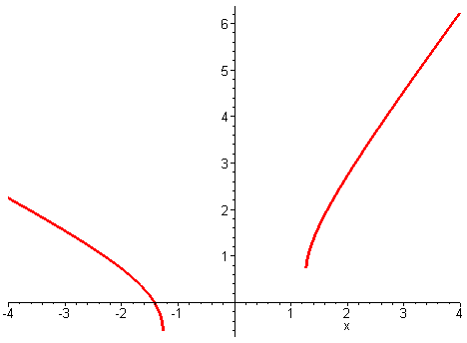
這是方程式第二個解的圖形。 | > plot(sol[2],x=-4..4);  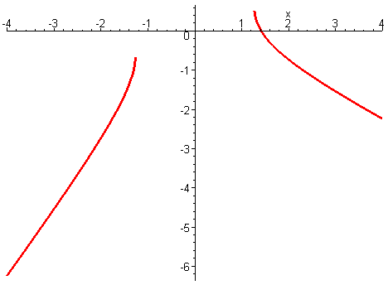
利用plots程式庫裡的display指令將上面兩個圖合併，即可得到方程式$x^{2}−y^{2}+\text{xy}=2$的圖形。  於右圖中，靠近$x=±1\text{.}2$之處方程式的圖形並不完整。事實上，這是因為Maple所取的樣點數不足所造成的，其解決的方法是把樣點數加多，如此即可繪出較完整的圖形。 | > plots[display](%,%%);  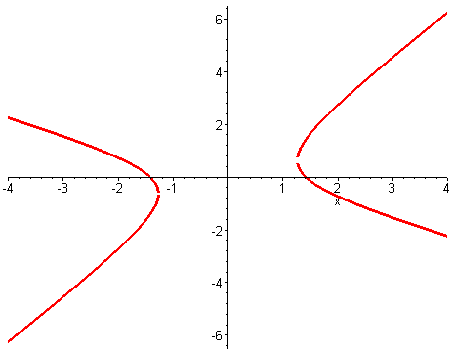
同時繪出兩個函數圖，並設定樣點的數目為1200點，如此便可以繪出較細緻的圖形。 | > plot([sol[1],sol[2]],x=-4..4,  > numpoints=1200);  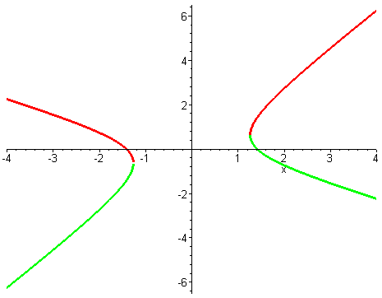
利用隱函數繪圖指令implicitplot來繪圖，可以得到與上圖相同的結果，且不會有不連續的情況發生。 | > plots[implicitplot](eqn,x=-6..6,  > y=-9..9,numpoints=[60,60]);  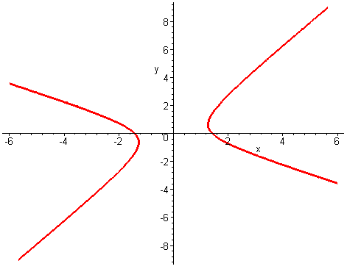
❖

習 題 1.2

1. 於直角坐標系統中，試繪出下列各點的位置。
(1) $(3,4)$ (2) $(−2,5)$
(3) $(\sqrt{3},−2)$ (4) $(π,\sqrt{3}$)
(5) $(−4,−\sqrt{2})$ (6) $(π, −π)$
2. 試求$(−2,5)$與$(3,4)$兩點之間的距離，與其連線的中點坐標。
3. 試利用(1.2.1)式，證明$(1−1)$$(−2,−8)$與$(4,\text{10})$三點位於同一條直線上。
於習題4~9，試以plot指令繪出所給予方程式的圖形。
4. $y=\text{sin}x+1$ 5. $y=\text{sin}x/x$
6. $y=2x^{2}−x+3$ 7. $y=\frac{\text{cos}x−1}{x}$
8. $y=\left| x^{2}+1 \right|$ 9. $y=x^{4}−6x+1$
於習題10~15，試以implicitplot指令繪出各方程式的圖形。
10. $x^{2}+y^{2}=1$ 11. $y=y^{2}−2x$
12. $9x^{2}+4y^{2}=\text{25}$ 13. $y^{2}=3x+1$
14. $y^{2}=\sqrt[3]{x}$ 15. $y^{2}+x^{2}−6x=1$
16. 試將習題10~15的方程式改以plot指令來繪圖，並比較所得的結果。
17. 試繪出$(x+y)(x−y)=0$的圖形，並說明它與$(x+y)=0$及$(x−y)=0$二圖的關係。
18. 已知$(2,x)$分別與$(3,6)$及$(9,8)$等距，試求x的值。
19. 設$f(x)=x^{3}+5x−3$。
(1) 試繪出$y=f(x)$的圖形。
(2) 試繪出$y=f(x+2)$與$y=f(x−2)$的圖形。它們與$y=f(x)$的圖形有何差異?
(3) 試繪出$y=−f(x)$與$y=f(−x)$的圖形。它們與$y=f(x)$的圖形有何差異?
(4) 試繪出$2f(x)$的圖形。它與$y=f(x)$的圖形有何差異?
(5) 試繪出$f(x)+3$的圖形。它與$y=f(x)$的圖形有何差異?

1.3 不等式
含有關係符號(如$, ≤, >$或)的數學式稱為不等式(inequality)。假設讀者已學過了不等式的解法，因此本節把學習的重心放在Maple處理不等式的運算方法。首先來看看一個簡單的範例。

【例題1.3.1】 試解不等式 $3x−2<4$。
【解】 不等式$3x−2<4$可改寫成
$3x<6$
故可解得
$x<2$
於數線上，所有小於2的數值均成立，所以可以繪製下圖來代表不等式 $3x−2<4$的解：

上圖中，空心的圓圈代表不包括$x=2$這點。接下來，再來看看Maple的解法與方程式圖形所賦予的意義。

solve指令也可用來解不等式。解$3x−2<4$，得到$x<2$。此值與先前所推導的值相同。 | > solve(3*x-2<4,{x});
如果求解的變數沒有用大括號括起來，則Maple會回應RealRange這個物件，用來代表不等式之解的範圍。  於右邊Maple的輸出中，Open(2)代表邊界為2，但不包含2這點。 | > solve(3*x-2<4,x);
如果繪出$3x−2$的圖形，只要於圖形中，y小於4的部分均為不等式$3x−2<4$的解，因此由圖中可看出當$x<2$時$3x−2<4$，故可以確定$x<2$為不等式的解。 | > plot(3*x-2,x=0..4);  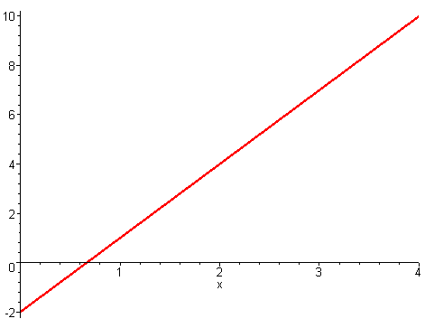
若把不等式$3x−2<4$改寫成$3x−6<0$ (兩邊減去4)，則於方程式$y=3x−6$的圖形中，只要找出$y<0$的區間即為此不等式的解。  從右圖更可清楚的看出$x<2$時$y<0$，所以再次的驗證了$x<2$為不等式的解。 | > plot(3*x-6,x=0..4);  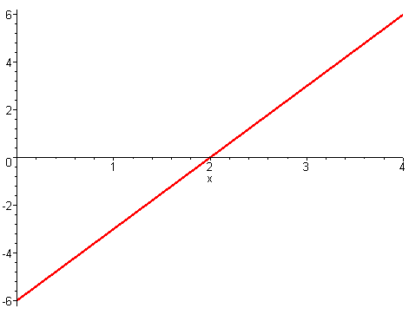
❖
於例題1.3.1中首次提到了區間(interval)這個名詞，現在來看看區間的數學表示方式與所代表的意義。區間可分為開區間(open interval)與閉區間(closed interval)。開區間並不包含兩端的端點(如$a<x<b$)，而閉區間則包含了兩個端點(如$a≤x≤b$)。一端為開區間，另一端為閉區間的區間則稱為半開區間(half-opened interval)。

用solve指令求解不等式時，如果求解的變數(或方程式)沒有用大括號括起來，則Maple會回應RealRange這個物件，用來代表解的範圍。下表列出了RealRange的一些表示方式與慣用數學表示法的對照。

數學式 | 區間符號 | Maple的RealRange表示法
$$a<x<b$$ | $$( a,b )$$ | RealRange(Open(a),Open(b))
$$a≤x≤b$$ | $$[ a,b ]$$ | RealRange(a, b)
$$a≤x<b$$ | $$[ a,b )$$ | RealRange(a, Open(b))
$$a<x≤b$$ | $$( a,b ]$$ | RealRange(Open(a), b)
$$x<b$$ | $$(−∞,b )$$ | RealRange($−∞$,Open(b))
$$x≤b$$ | $$(−∞,b ]$$ | RealRange($−∞$, b)
$$x>a$$ | $$( a,∞ )$$ | RealRange(Open(a),$∞$)
$$x≥a$$ | $$[ a,∞ )$$ | RealRange(a,$∞$)
$ℜ$ (實數系) | $$(−∞,∞ )$$ | RealRange($−∞$,$∞$)

【例題1.3.2】 試解不等式 $\frac{x−1}{x+2}>−2$。
【解】原式可改寫成
$\frac{x−1}{x+2}+2>0$ (兩邊加2)
$\frac{(x−1)+2(x+2)}{x+2}>0$ (通分)
$\frac{3x+3}{x+2}>0$ (化簡)
若要使得$(3x+3)/(x+2)>0$，分子與分母必須同為正或負，而分子與分母由正轉負或由負變正的轉換點存在於分子或分母為零之處(想想看，為什麼?)，亦即$x=−2$與$x=−1$。因此，把x軸分成3個區間，分別為$x<−2$、$−2<x<−1$與$x>−1$，取幾個數值代入這些區間，便可求得區間$x<−2$與$x>−1$均滿足$(3x+3)/(x+2)>0$，故可知此不等式的解為$x<−2$與$x>−1$。

現在以Maple來驗證所求得的結果：

用solve指令解得不等式的解為$x<−2$與$x>−1$，此解與先前的推論相同。 | > solve((x-1)/(x+2)>-2,{x});
變數x並沒有用大括號括起來，故Maple回應由RealRange所組成的物件，由此可知不等式的解為$(−∞,−2)$與$(−1,∞)$。 | > solve((x-1)/(x+2)>-2,x);
繪出$y=\frac{x−1}{x+2}+2$的圖形。  右圖中，y值大於零的區間為不等式$(x−1)/(x+2)>−2$的解，於圖中可讀出其範圍為$(−∞,−2)$與$(−1,∞)$，由此亦可驗證解的正確性。 | > plot((x-1)/(x+2)+2,x=-6..4,  > y=-6..10);  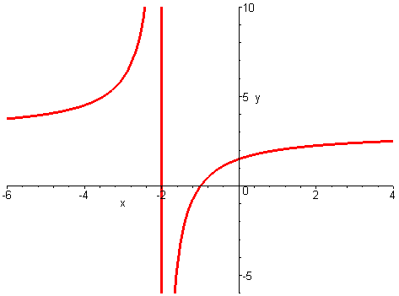
❖

【例題1.3.3】 試以Maple解不等式$x^{3}−2x^{2}−5x+6≤0$。
【解】 $x^{3}−2x^{2}−5x+6$可以因式分解得$(x−1)(x−3)(x+2)$，故此不等式之解的區間以$x=1,x=3$與$x=−2$為界，這幾點可將x軸劃分為四個區間。在區間內任取一值代入不等式，即可判定該區間是否為不等式的一解。

$x^{3}−2x^{2}−5x+6$因式分解得$(x−1)(x−3)(x+2)$，故可知此不等式之解的區間以$x=1,x=3$與$x=−2$為界。 | > factor(x^3-2*x^2-5*x+6);
將$x=−1$代入$x^{3}−2x^{2}−5x+6$中，得到一個正數，故可知區間$−2<x<1$並不是解。 | > subs(x=-1,x^3-2*x^2-5*x+6);
將$x=2$代入，得到$−4$，故可知區間$1≤x≤3$為不等式的一解。 | > subs(x=2,x^3-2*x^2-5*x+6);
這是$x^{3}−2x^{2}−5x+6$的圖形。由圖中可看出不等式的解有兩個區間，分別為$x≤−2$與$1≤x≤3$。 | > plot(x^3-2*x^2-5*x+6,x=-3..5);  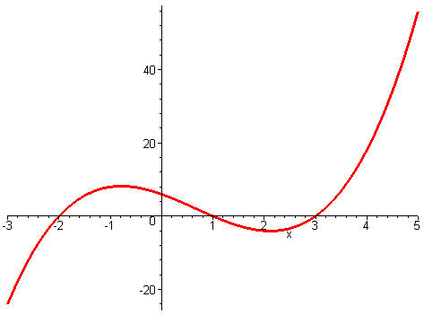
以solve求解不等式則可以快速的找出不等式的解。 | > solve(x^3-2*x^2-5*x+6<=0,{x});
❖

習 題 1.3

於習題1~4中，試使用區間符號來表示各不等式。
1. $4<x<6$ 2. $x≥0$
3. $t≤π/2$ 4. $t≥\sqrt{2}$
於習題5~8中，試解不等式，並做圖來驗證所求得的結果。
5. $5x+3<2x+1$ 6. $8π−6x<\text{11}$
7. $\text{12}x^{2}−6>0$ 8. $5x^{2}(4x−3)<\text{12}$
9. 試解釋區間符號$(−2,∞]$為何錯誤？
10. 試解釋區間$(−∞,∞)$代表何種意義？
11. 試找出一不等式，使得其解為$(−∞,−2)$與$(3,∞)$的聯集。

1.4 直線的斜率
斜率(slope)為直線的一項重要性質，它是用來衡量直線的傾斜程度。如圖1.4.1所示，一條非垂直的直線通過$P_{1}$與$P_{2}$兩點，由$P_{1}$至$P_{2}$的水平增量為$x_{2}−x_{1}$，而垂直增量為$y_{2}−y_{1}$，則直線的斜率定義為
$m=\frac{\text{垂直增量}}{\text{水平增量}}=\frac{y_{2}−y_{1}}{x_{2}−x_{1}}=\text{tan}(φ)$ (1.4.1)
其中$φ$稱為斜角(Angle of inclination)，其定義為，從正x軸以逆時針方向到直線L所量測而得的角度。

L
x
y
圖1.4.1 直線的斜率

由圖形的幾何形狀可觀察到，在一條非垂直的直線上，所有的線段均具有相同的的斜率，且所有非垂直的平行線，其斜率均相等。注意水平線的斜率為零，向右上升的直線斜率為正，而向右下降的直線斜率為負，且斜率的值越大則直線越陡峭，如圖1.4.2所示。讀者可以注意到，垂直線的斜率並無定義，因(1.4.1)式的分母不能為零。

圖1.4.2 不同斜率的直線

【例題1.4.1】 簡單的斜率計算
(1) 試求通過點(1,1)與(3,5)兩點之直線的斜率。
(2) 試求通過點(6,1)與(0,4)兩點之直線的斜率。
【解】 (1) 由(1.4.1)可得$s=(5−1)/(3−1)=2$，故斜率為2。
(2) $s=(4−1)/(0−6)={−1}/2$，故斜率為${−1}/2$。
讀者可注意到，(1)與(2)的斜率乘積為$−1$。事實上，二直線斜率的乘積如果為$−1$，則代表了二直線為垂直，本節末將有此部份的證明。

如果在Maple的環境裡要解出本題的斜率，可以直接套用(1.4.1)的公式，或者是利用student程式庫裡的slope指令來解之：

載入plots與student函數庫。 | > with(plots):  > with(student):
利用(1.4.1)來計算通過點(1,1)與(3,5)兩點直線的斜率，可知此直線的斜率為2。 | > s1:=(5-1)/(3-1);
使用student程式庫裡的slope指令來求斜率，也可得到相同的結果。 | > slope([1,1],[3,5]);
繪出通過點(1,1)與(3,5)兩點的直線，由圖中可看出x軸每增加一個單位，y軸便增加兩個單位，故可驗證其斜率為2。  於右邊Maple的語法中，先將整張圖設給變數g1，再用display指令來顯示g1這張圖。scaling選項設為 CONSTRAINED則指定x與y軸的繪圖比例為1:1。 | > g1:=plot([[1,1],[3,5]],  > scaling=CONSTRAINED):display(g1);  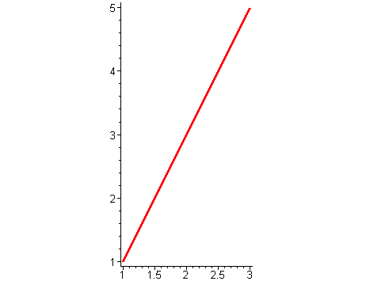
計算通過點(6,1)與(0,4)兩點之直線的斜率，得到${−1}/2$。 | > s2:=(4-1)/(0-6);
slope也可以求出相同的結果。 | > student[slope]([6,1],[0,4]);
繪出通過點(6,1)與(0,4)兩點的直線，由圖中可看出x軸每增加二個單位，y軸便減少一個單位，故可驗證其斜率為${−1}/2$。 | > g2:=plot([[6,1],[0,4]],  > scaling=CONSTRAINED):display(g2);  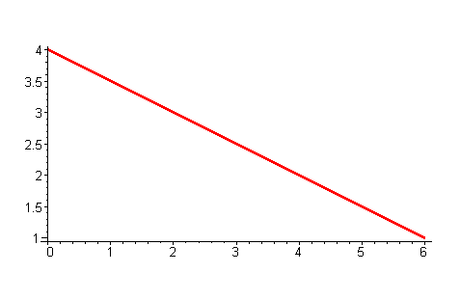
同時顯示g1與g2兩張圖，讀者可以注意到二直線相互垂直。 | > display(g1,g2);  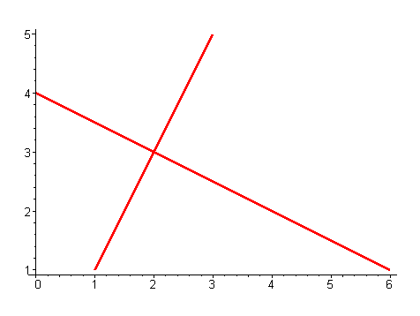
事實上，若二直線斜率的乘積等於$−1$，則此二直線垂直。 | > s1*s2;
❖

下面的定理說明了如何利用斜率來判別兩條垂直線是否垂直。

定理1.4.1 二直線相互垂直的判別法則
若兩條非垂直的直線相互垂直，則它們的斜率乘積為$−1$。亦即斜率為$m_{1}$與$m_{2}$的二直線相互垂直，則
$m_{2}=−\frac{1}{m_{1}}$

定理1.4.1可直接由二直線斜率之間的關係來證明。如圖1.4.2所示，設兩條非垂直的直線$L_{1}$與$L_{2}$相互垂直，其斜率分別為$m_{1}$與$m_{2}$。

圖1.4.2 相互垂直的直線其斜率乘積為
x
y

因$L_{1}$與$L_{2}$相互垂直，故$φ_{2}=φ_{1}+π/2$。於是
$$m_{2}=\text{tan}(φ_{2})=\text{tan}(φ_{1}+π/2)$$
$=−\text{cot}(φ_{1})=−\frac{1}{\text{tan}(φ_{1})}=−\frac{1}{m_{1}}$
故得證。如果不熟悉三角函數的運算，您可以參閱本書附錄E，或者是借助Maple符號運算的幫忙：

計算$\text{tan}(φ+π/2)$，其結果為$−\text{cot}(φ)$。 | > tan(phi+Pi/2);
將上式轉換成tan函數，得到$\frac{−1}{\text{tan}(φ)}$。 | > convert(%,tan);

【例題1.4.2】 試於Maple的環境裡，利用斜率來證明(2,9), (6,3)與(3,1)為直角三角形的三個頂點，並繪圖來驗證這個結果。
【解】 本題可利用定理1.4.1來證明(2,9), (6,3)與(3,1)為直角三角形的頂點。

載student函數庫。 | > with(student):
這是通過(2,9)與(6,3)之直線的斜率。 | > s1:=student[slope]([2,9],[6,3]);
這是通過 (6,3)與(3,1)之直線的斜率。 | > s2:=student[slope]([6,3],[3,1]);
二直線之斜率相乘為$−1$，故可知此三點可連成一個直角三角形。 | > s1*s2;
利用plot指令繪出(2,9), (6,3)與(3,1)的連線，由圖中可驗證此三點所連成的三角形為一直角三角形。 | > plot([[2,9],[6,3],[3,1],[2,9]],  > scaling=CONSTRAINED);  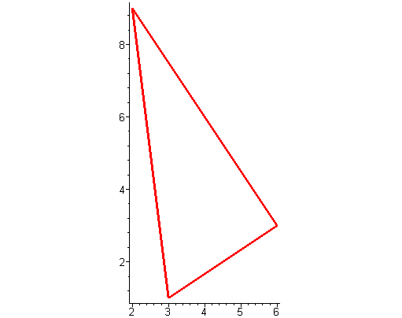
❖

習 題 1.4

- 為何任意兩條非垂直的平行線，其斜率均相等？
- 於習題1中，若兩條線是垂直的，那麼習題1的敘述是否還是成立？
- 試證通過$(0,0)$與$(2,4)$的直線$L_{1}$，與通過$(3,1)$與$(9,−1)$的直線$L_{2}$相互垂直。
- 試繪出直線方程式$y=2x+1$的圖形，並求出所繪圖形(為一直線)的斜率。
- 設$L_{1}$與$L_{2}$為非垂直的二相交直線。若由逆時針方向從$L_{1}$量到$L_{2}$的夾角為$θ$，試證
$$\text{tan}θ=\frac{m_{2}−m_{1}}{1+m_{1}m_{2}}$$
其中$m_{1}$與$m_{2}$分別為$L_{1}$與$L_{2}$的斜率。
- 於下圖中，把圖a中四塊不同形狀的拼板重新拼成圖b，試說明為何於圖b中所拼出的圖形，面積會比圖a少一塊? (本題轉載至某BBS站，其原作者姓名已不可考)

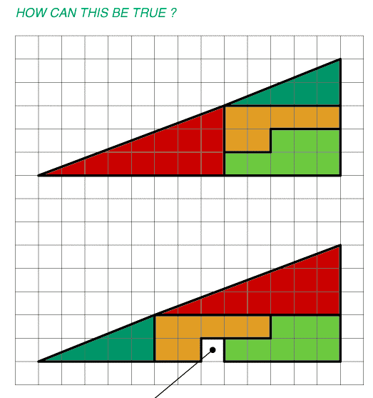
a
b
下圖為右圖的拼板重新拼成
右圖的拼板與上圖完全相同，只是拼法不同
這兒為什麼會少一塊？

1.5 直線方程式
直線方程式有許多種表示方式，而其通式(general form)為
$\text{Ax}+\text{By}+C=0$ (1.5.1)
其中A與B不同時為0。在許多時候，如果直線的某些性質(如直線的斜率，或是與y軸的交點等)為已知，則 (1.5.1)式可以表示成其它的形式。這樣的表示方式有個很大的好處—方程式的本身即透露了直線的性質。

點斜式 (the point-slope form)
如果已知直線上的某一個點$(x_{1},y_{1})$與其斜率m，由(1.4.1)式可知
$$m=\frac{y−y_{1}}{x−x_{1}}$$
將上式重新整理，可得
$y=y_{1}+m(x−x_{1})$ (1.5.2)
(1.5.2)稱為直線方程式的點斜式。值得一提的是，若把直線方程式表示成(1.5.2)的型式，則此方程式明確的告知了直線通過點$(x_{1},y_{1})$，且斜率為m。

【例題1.5.1】 試求通過$(−3,−3)$及$(2,4)$的直線方程式。
【解】 由點斜式可知，只要知道直線上的一點與其斜率，便可求出直線方程式。$(−3,−3)$與$(2,4)$兩點連線的斜率為
$m=\frac{4−(−3)}{2−(−3)}=\frac{7}{5}$
因此，若選擇$(−3,−3)$為已知點，由(1.5.2)可知通過$(−3,−3)$及$(2,4)$的直線方程式為
$y=−3+\frac{7}{5}(x+3)=\frac{6}{5}+\frac{7}{5}x$ (1)
若選擇$(2,4)$為已知點，則直線方程式為
$y=4+\frac{7}{5}(x−2)=\frac{6}{5}+\frac{7}{5}x$ (2)
因此無論是選擇哪一個點當成參考點，都可求得相同的直線方程式。
繪出$y=f(x)=\frac{6}{5}+\frac{7}{5}x$的圖形，並指定繪圖的比例為1:1。  由圖中可看出直線通過$(−3,−3)$及$(2,4)$兩點，讀者亦可驗證此直線的斜率為$7/5$。 | > plot(6/5+7/5*x, x=-4..3,  > scaling=CONSTRAINED);  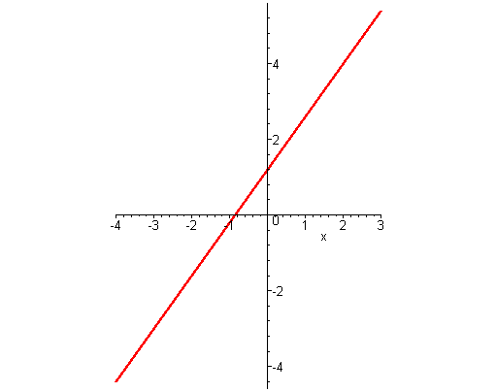
❖

斜截式 (the slope-intercept form)
如果已知直線的斜率m，且交y軸於點$(0,b)$，則由(1.4.1)式可得
$$m=\frac{y−b}{x−0}$$
將上式重新整理，可得
$y=\text{mx}+b$ (1.5.3)
這是直線方程式的斜截式。此方程式很明確的告訴我們直線的斜率為m，以及它與y軸的交點為$(0,b)$。
圖1.5.1直線的斜截式

【例題1.5.2】 試求出交y軸於4，且斜率為$−2$的直線方程式。
【解】 因截距$b=4$，斜率為$−2$，故由斜截式可知直線方程式為
$y=−2x+4$
利用Maple對$y=−2x+4$做圖，可驗證本題的解是否與題意相符：

繪出$y=−2x+4$的圖形。圖中顯示直線交y軸於4，且斜率為$−2$，正好吻合題目的要求。 | > plot(-2*x+4,x=-2..3,  > scaling=CONSTRAINED);  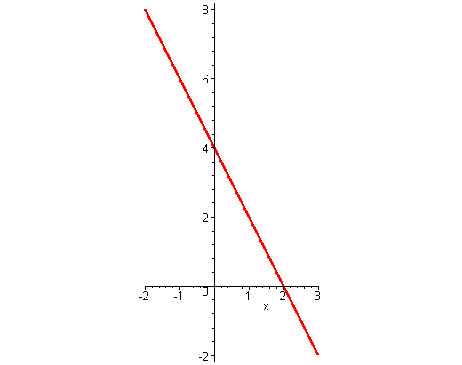
垂直線的直線方程式
因為垂直線的斜率並沒有定義，故其直線方程式並無法用點斜式或斜截式來表示。垂直線平行於y軸，因此直線上的每一點，無論y值為何，其x軸的坐標值均為一個定數a，故可推論，通過$(a,0)$的垂直線其直線方程式為
$x=a$ (1.5.4)

水平線的直線方程式
水平線的直線方程式可由(1.5.3)式簡單的求得。因水平線的斜率為零，將$m=0$代入(1.5.3)式，可得通過$(0,b)$的水平線之直線方程式為
$y=b$ (1.5.5)

【例題1.5.3】 試以Maple繪出通過$(3,2)$的水平線與垂直線。
【解】 由(1.5.4)與(1.5.5)式可知，通過$(3,2)$的垂直線之直線方程式為$x=3$。而通過$(3,2)$的水平線之直線方程式為$y=2$。因plot指令用來繪出$y=f(x)$的圖形較為適用，故可以用它來繪出水平線之方程式$y=2$。欲繪出垂直線之方程式$x=3$，比較簡單的方法是利用plots程式庫裡的implicitplot指令。

這是通過$(3,2)$的水平線的圖形。 | > plot(2,x=-1..5,y=-1..3);  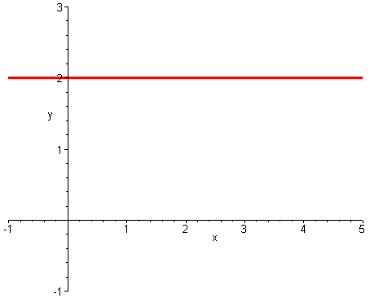
利用plots程式庫裡的implicitplot指令來繪出通過$(3,2)$的垂直線。  試試看!您是否可以嚐試著用plot指令，繪出類似右邊的圖。 | > plots[implicitplot](x=3,  > x=-1..5,y=-1..3);  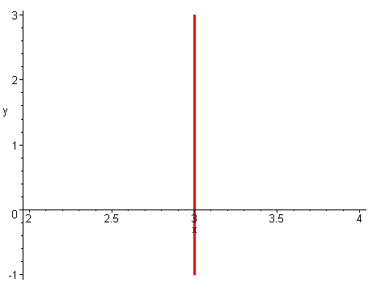
❖

【例題1.5.4】試以Maple求出由點$(3,2)$到直線$4x+3y−6=0$的距離。
【解】 欲求出點與直線的距離，首先必須先找出通過點$(3,2)$，且與直線$4x+3y−6=0$垂直的直線方程式$\text{Ax}+\text{By}+C=0$。因這兩條直線會相交於一點(此點稱為垂足)，由此交點與點$(3,2)$即可求出由點$(3,2)$到直線$4x+3y−6=0$的距離d，如下圖所示：
d

載入plots繪圖函數庫。 | > with(plots):
假設兩條直線相交於$(x,y)$，則由$(x,y)$到$(3,2)$的距離可由distance算出。接下來的步驟便是要嚐試著計算x與y。 | > dist:=student[distance]([x,y],  > [3,2]);
設定變數eqn1為直線方程式  $4x+3y−6=0$。 | > eqn1:=4*x+3*y-6=0;
解出方程式eqn1中的y，得到$y=−\frac{4}{3}+2$。注意這是斜截式的表示方式，故其斜率為${−4}/3$，因而可知與它垂直的直線之斜率為$3/4$。 | > solve(eqn1,y);
由點斜式可知，通過點$(3,2)$，且與直線$4x+3y−6=0$垂直的直線方程式為$y−2=\frac{3}{4}(x−3)$。 | > eqn2:=y-2=3/4*(x-3);
二直線相交於一點$(x,y)$，此點的坐標即為兩方程式的聯立解。用solve指令即可求出x與y的值。 | > sol:=solve({eqn1,eqn2},{x,y});
將x與y的值代入距離公式$\sqrt{(x−3)^{2}+(y−2)^{2}}$裡，即可求得點$(3,2)$到直線的距離為${\text{12}}/5$。 | > simplify(subs(sol,dist));
接下來，嚐試驗證計算過程的正確性。首先繪出二直線方程式eqn1與eqn2的圖形。由圖中可看出二直線垂直，且交點的坐標也可由圖中讀出。 | > g1:=implicitplot({eqn1,eqn2},  > x=-1..4,y=-1..4,scaling=  > CONSTRAINED):display(g1);  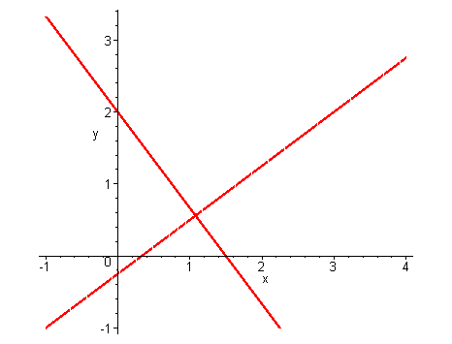
繪出由點$(3,2)$與二直線之交點$(\frac{\text{27}}{\text{25}},\frac{\text{14}}{\text{25}})$的連線，並指定以寬度為4的線條來繪製。 | > g2:=plot([[3,2],[27/25,14/25]],  > thickness=4,color=black):
同時顯示g1與g2兩張圖。由圖中可以看出粗黑色的線段長度即為本題中所要求的距離。 | > plots[display](g2,g1);  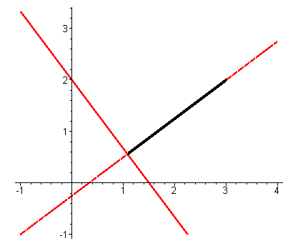
❖

習 題 1.5

於習題1~4中，試找出通過所給予兩點的直線方程式，並於圖紙上做圖來驗證所求得的結果。
1. $(−2,3)$與$(6,\sqrt{2})$ 2. $(−3,2)$與$(4,−6)$
3. $(1,3)$與$(2,\sqrt{2})$ 4. $(4,1)$與$(6,3)$
4. 試求通過$(2,5)$，且斜率為$−3$的直線方程式，並於圖紙上做圖來驗證。
5. 試求出直線$y=4x−3$與$y=3x+2$的交點。
6. 試求出通過點$(2,−3)$，且與直線$y=2x+3$平行的直線方程式。
7. 試求出通過點$(−2,−1)$，且與直線$2y−x=3$垂直的直線方程式。
8. 試求出由點$(1, 1)$到直線$x−3y+3=0$的距離。

1.6 圓與二次方程式
本節將討論兩個主題，一是圓，一是二次方程式。這兩者的圖形蘊涵了許多重要的性質，並且於微積分裡有諸多應用，故於此處將它們放在同一節來討論。

1.6.1 圓
中心點在$(x_{0},y_{0})$，且半徑為r的圓方程式可表示為
$(x−x_{0})^{2}+(y−y_{0})^{2}=r^{2}$ (1.6.1)
於(1.6.1)式裡，各變數的幾何關係如圖1.6.1所示。很顯然的，如果圓心在原點，則(1.6.1)式可化簡為$x^{2}+y^{2}=r^{2}$。

圖1.6.1圓與其方程式

【例題1.6.1】 試繪出圓心為$(−2, 1)$，半徑為3之圓。
【解】 由(1.6.1)式可知，圓心為$(−2,1)$，半徑為3之圓方程式為$(x+2)^{2}+(y−1)^{2}=3^{2}$，因此可以利用plot指令，或是plots程式庫裡的implicitplot指令來繪圖。

這是圓心為$(−2,1)$，半徑為3之圓的方程式。 | > eqn:=(x+2)^2+(y-1)^2=9;
由圓方程式解y，Maple求出兩個解。 | > solve(eqn,y);
將這兩個解繪出，得到一圓。讀者可以驗證一下此圓的圓心位於$(−2,1)$，且半徑為3。  設定scaling=CONSTRAINED則控制了坐標軸的比例為1:1。 | > plot([%],x=-5..1,  > scaling=CONSTRAINED);  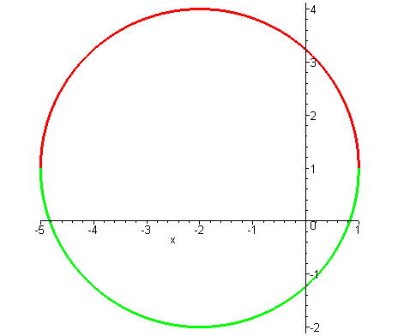
利用plots程式庫裡的implicitplot指令則可直接由圓方程式來繪圖。 | > plots[implicitplot](eqn,x=-6..2,  > y=-2..4,scaling=CONSTRAINED);  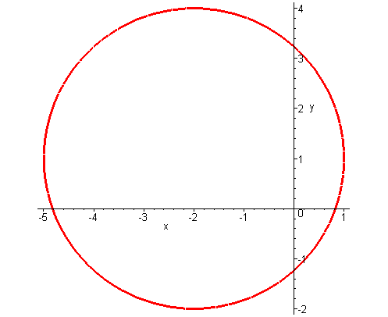
❖

一般而言，如果把(1.6.1)式的平方項乘開，可改寫成
$x^{2}+y^{2}+\text{bx}+\text{cy}+d=0$
的型式。將方程式的兩邊同乘上一個非零的常數A，可得圓方程式的另一型式
${\text{Ax}}^{2}+{\text{Ay}}^{2}+\text{Bx}+\text{Cy}+D=0$ (1.6.2)
其中A,B,C,D均為常數，且$A≠0$。有趣的是，型如(1.6.2)的方程式圖形並不一定是圓形。若把(1.6.2)除上A，並配方成
$(x−x_{0})^{2}+(y−y_{0})^{2}=k$ (1.6.3)
則可以歸納出下列三種情況：

1. 若$k>0$，則(1.6.3)的圓形為一圓，其圓心為$(x_{0},y_{0})$，半徑為$\sqrt{k}$。
2. 若$k=0$，則(1.6.3)的唯一解為$x=x_{0}, y=y_{0}$，圖形退化成一個點$(x_{0},y_{0})$。
3. 若$k<0$，則(1.6.3)式無解，故無圖形。

【例題1.6.2】 試判別方程式$6x^{2}+6y^{2}−3x+4y−5=0$為一圓、一點，或無圖形。
【解】 將等號兩邊的數學式同除以6，並做簡單的移項之後，可得
$x^{2}−\frac{1}{2}x+y^{2}+\frac{2}{3}y−\frac{5}{6}=0$ (1)
為了配成完全平方項，把(1)式改寫成
$\left(x^{2}−\frac{1}{2}x+\frac{1}{\text{16}}\right)+\left(y^{2}+\frac{2}{3}y+\frac{1}{9}\right)=\frac{\text{145}}{\text{144}}$ (2)
因此可得
${\left(x−\frac{1}{4}\right)}^{2}+{\left(y+\frac{1}{3}\right)}^{2}=\frac{\text{145}}{\text{144}}$ (3)
比較(3)式與(1.6.3)式，可知$k={\text{145}}/{\text{144}}$。因此，$6x^{2}+6y^{2}−3x+4y−5=0$的圖形為一圓，其圓心位於$(\frac{1}{4},\frac{−1}{3})$，且半徑為$\sqrt{{\text{145}}/{\text{144}}}$。接下來，再來看看如何利用Maple模擬上述的步驟來解題：

載入student與plots程式庫。 | > with(student);  > with(plots):
設定變數eqn為方程式  $6x^{2}+6y^{2}−3x+4y−5=0$。 | > eqn:=6*x^2+6*y^2-3*x+4*y-5=0;
利用student程式庫裡的completesquare指令，可將方程式配成完全平方項加上一個常數。 | > eqn1:=student[completesquare](eqn,  > {x,y});
將eqn1除以6，可消去平方項之前的係數6。 | > eqn2:=eqn1/6;
把上式的兩邊加上$\frac{\text{145}}{\text{144}}$，即可得到本例中的(3)式。 | > eqn3:=lhs(eqn2)+(145/144)=  > rhs(eqn2)+(145/144);
因$\frac{\text{145}}{\text{144}}$>0，故可知此一方程式的圖形為一圓，圓心位於$(\frac{1}{4},\frac{−1}{3})$，而半徑為$\sqrt{{\text{144}}/{\text{145}}}$。  利用implicitplot做圖，由Maple輸出的圖形可驗證此一結果。 | > plots[implicitplot](eqn3,x=-1..2,  > y=-2..1,scaling=CONSTRAINED);  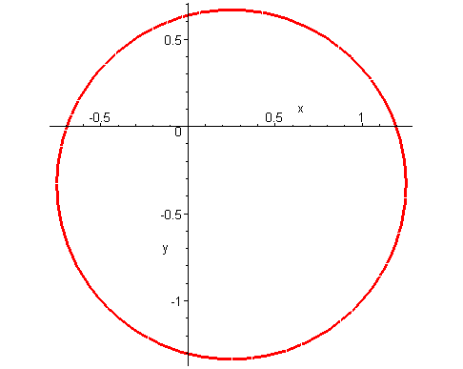
❖

1.6.2 二次方程式
二次方程式(quadratic equation)的標準型式為
$y={\text{ax}}^{2}+\text{bx}+c$ (1.6.4)
它的圖形為一拋物線(parabola)。若$a>0$，則拋物線的開口向上，又若$a<0$則開口向下。如果$a=0$，則(1.6.4)式變成一個直線方程式(為一次方程式)。

(1.6.4)式有兩個解，它們可以表示為
$x_{1},x_{2}=\frac{−b±\sqrt{b^{2}−4\text{ac}}}{2a}$ (1.6.5)
這個解讀者應該不陌生，它們代表了拋物線與x軸的交點。若$b^{2}−4\text{ac}>0$，則$x_{1}, x_{2}$為二相異實根，代表拋物線與x軸交於兩點。若$b^{2}−4\text{ac}=0$，則$x_{1}, x_{2}$為二相等實根，此時拋物線與x軸交於一點。如果$b^{2}−4\text{ac}<0$，則$x_{1}, x_{2}$為共軛複數根，而圖形與x軸並無交點。

二次方程式的頂點x坐標位於
$x=−\frac{b}{2a}$ (1.6.6)
之處。這個公式並不難證明，把(1.6.4)式利用配方法改寫成
$y=a {\left(x+\frac{b}{2a}\right)}^{2}+\left(c−\frac{b^{2}}{4a}\right)$ (1.6.7)
即可證明這個結果，在此把它的證明留做習題。下面的幾個範例係以Maple來說明二次方程式的各項基本性質。

這是二次方程式$y={\text{ax}}^{2}+\text{bx}+c$的解。 | > solve(a*x^2+b*x+c=0,{x});
設定$e1=x^{2}−2x−1$。因$x^{2}$項的係數大於零，且$b^{2}−4\text{ac}>0$，故可預測圖形開口向上，且與x軸交於兩點。 | > e1:=x^2-2*x-1;
這是$x^{2}−2x−1$的圖形，與先前的預測一致。由圖中約可看出二次曲線與x軸相交於$x≈−0\text{.}4$與$x≈2\text{.}4$之處。 | > plot(e1,x=-2..4,y=-3..3);  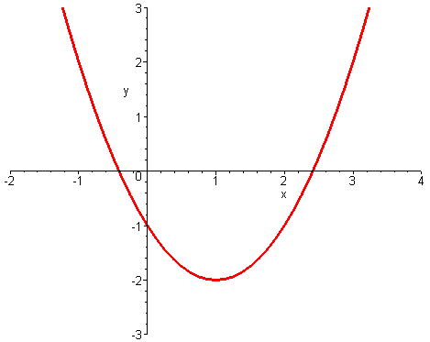
解出$x^{2}−2x−1=0$的解，得到二相異實根。此二實根也就是圖形與x軸的交點。 | > solve(e1=0,{x});
將上面的值轉換成數值，可看出此值和圖形上解的讀數相近。 | > evalf(%);
二次方程式之圖形，其頂點x坐標位於$x=−\frac{b}{2a}$，由此式可計算得$x=1$。 | > -(-2)/2;
將$x=1$代入$x^{2}−2x−1$，可得函數的最小值為$−2$。 | > subs(x=1,e1);
這是另一個二次方程式。 | > e2:=2*x^2-4*x+3;
這是$y=2x^{2}−4x+3$的圖形。由圖中可看出圖形與x軸並無交點，故可知二次方程式的根為一組共軛複數。 | > plot(e2,x=-2..4,y=-1..9);  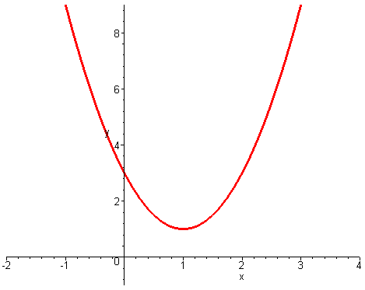
解出$y=2x^{2}−4x+3$的解，果然得到一組複數解。 | > solve(e2=0,{x});
設定$e3=−x^{2}−2x−1$。 | > e3:=-x^2-2*x-1;
$−x^{2}−2x−1=0$的解為二相等實根，故可知圖形交x軸於一點。 | > solve(e3=0,{x});
這是$y=−x^{2}−2x−1$的圖形。由圖中可看出拋物線的開口向下，且與x軸交於一點，此交點正好是$x=−1$。 | > plot(e3,x=-3..2,y=-4..1);  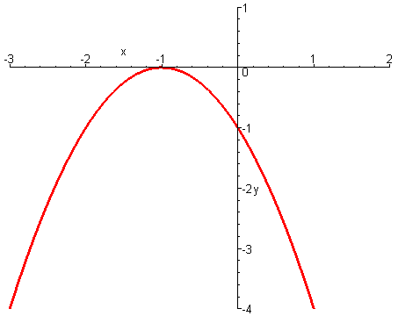

習 題 1.6

- 試求出中心點為$(0,−2)$，且半徑為$π$的圓方程式。
- 試求出中心點為$(3,−2)$，且相切於y軸的圓方程式，並做圖來驗證您的結果。
- 試判別方程式$9x^{2}+9y^{2}+\text{12}x−4y=\text{36}$為一圓、一點或無圖形。
- 試找出二次方程式$y=6x^{2}−4x+2$的頂點坐標，以及與x軸和y軸的交點。
- 於平面上任意移動一點$P(x,y)$，使得P點與$(3,2)$和$(2,−4)$這兩點距離的平方和永遠保持為36。
(1) 試證明P點係沿著一圓移動。
(2) 試求此圓的圓心與半徑。
- (1) 設$a≠0$，試利用配方法將二次方程式$y={\text{ax}}^{2}+\text{bx}+c$改寫成
$$y=a{\left(x+\frac{b}{2a}\right)}^{2}+\left(c−\frac{b^{2}}{4a}\right)$$
(2) 試利用(1)的結果，證明若$a<0$，則$y={\text{ax}}^{2}+\text{bx}+c$的圖形於$x={−b}/2a$有最高點；若$a>0$，則圖形於該處有最低點。

